 | Carátula para entrega de prácticas
Facultad de Ingeniería |  | Laboratorio de docencia

Laboratorios de computación
salas A y B

Profesor: | Juan Alfredo Cruz Carlón
Asignatura: | Fundamentos de programación
Grupo: | 1107
No de Práctica(s): | 10. Depuración de programas
Integrante(s): | Rivera Rivera Megan Montserrat
Semestre: | 2018-1
Fecha de entrega: | 13 noviembre 2017
Observaciones:

CALIFICACIÓN: __________
PROGRAMA | LO QUE DEBERÍA REALIZAR | LO QUE REALIZA | REPARACIÓN
#include <stdio.h>  int main ( )  {  int respuesta ;  respuesta = 2 + 2 ;  printf ( "La respuesta es : %d\n" ) ;  return 0 ;  } | Imprimir La respuesta es: 4 | Imprime que la respuesta es: 10425232 | #include <stdio.h>  int main ( )  {  int respuesta;  respuesta=2+2;  printf ( "La respuesta es: %d\n", respuesta ) ;  return 0;  }  En la línea 7 se le agregó una coma y se escribió respuesta, para que el equipo sepa que lo que va a imprimir corresponde a la respuesta.
#include <stdio.h>  int main ( )  {  float respuesta ;  respuesta = 7.0 / 22.0 ;  printf( "La respuesta es : %d\n" , respuesta ) ;  return 0 ;  } | Imprimir La respuesta es: 0.3181818 | Imprime que la respuesta es: 1073741824 | #include <stdio.h>  int main ( )  {  float respuesta ;  respuesta = 7.0 / 22.0 ;  printf( "La respuesta es : %f\n" , respuesta ) ;  return 0 ;  }  En la línea 7 se cambió el % por %f ya que al inició se declaró float respuesta.
#include <stdio.h>  int main ( )  {  char linea [ 8 0 ] ;  int balance ;  printf ( " Ingresa el balance ( en pesos ) de la  cuenta : " ) ;  fgets ( linea , sizeof ( linea ) , stdin ) ;  sscanf ( linea , " %d" , &balance ) ;  if ( balance = 0){  printf ( "No tienes dinero \n" ) ;  }else{  printf ( "Tienes : %d pe sos . \n" , balance ) ;  }  return 0 ;  } | Imprimir el balance ingresado | Imprime “tienes 0 pesos” | #include <stdio.h>  int main ( )  {  char linea [ 80 ] ;  int balance ;  printf ( " Ingresa el balance ( en pesos ) de la cuenta : " ) ;  fgets ( linea , sizeof ( linea ) , stdin ) ;  sscanf ( linea , " %d" , &balance ) ;  if ( balance == 0){  printf ( "No tienes dinero \n" ) ;  }else{  printf ( "Tienes : %d pesos . \n" , balance ) ;  }  return 0 ;  }  En la línea 11 se le cambio el “balance=0” por “balance==0” ya que al darle sólo un = se le da ee valor y por eso ponía que tenías cero pesos, pero al darle == se compara si el número de balance es igual a cero, si es así imprime que es cero, pero si es diferente de cero imprime el dígito ingresado.

Determina que hace el siguiente programa. Explica en que contribuye cada línea y haz una representación gráfica del mismo.

1 #include <stdio.h>
2
3 int main ( )
4 {
5 int a ;
6 int b ;
7 char c ;
8 char d [100] ;
9 a=0;
10
11 while (1){
12 print ( "A: %d\n" , a ) ;
13
14 printf ( "Operador ? : " ) ;
15 fgets (d , sizeof (d ) , stdin ) ;
16 sscanf (d , " %c " , &c ) ;
17
18 printf ( "Numero ? : " ) ;
19 fgets (d , sizeof (d ) , stdin ) ;
20 sscanf (d , " %d" , &b ) ;
21
22 if ( c == 'q' )
23 break ;
24 if ( c == 'Q' )
25 break ;
26 switch ( c ){
27 case '+' :
28 a = a + b ;
29 break ;
30 case '-' :
31 a = a - b ;
32 break ;
33 case '*' :
34 a = a*b ;
35 break ;
36 case '/' :
37 if (b == 0) {
38 printf ( "Error \n" ) ;
39 }el se{
40 a = a/b ;
41 }
42 break ;
43 default :
44 printf ( "Op. desconocida %cnn" , c ) ;
45 break ;
46 }
47
48 }
49 return 0 ;
50 }

Este programa inicia con la variable A=0, después te pide que le indiques un operador, ya sea suma, resta, multiplicación o división, y posteriormente te pide un número, ese número que el usuario ingrese será sumado, restado, multiplicado o dividido con el cero, después de realizar la operación el valor de la A pasa a ser el resultado de la operación previamente realizada, después se repite el proceso en donde la máquina te pide un operador y el número con el que se operará el resultado de la operación anterior, para que así se inicie nuevamente el proceso y pueda operar el resultado con el nuevo número ingresado por el usuario.

Línea 1: En esta línea se declara la biblioteca que se va a utilizar en el programa
Línea 3: En esta línea se introduce la función principal del programa
Línea 5,6,7 y 8: Se declaran las variables o caracteres que van a usarse en el programa
Línea 9: se le asigna un valor inicial a la variable a
Línea 11: Se inicia el primer ciclo del programa
Línea 12, Se le indica al programa que debe imprimir el entero correspondiente a A
Línea 13: Se le indica a la máquina que pida el tipo de operador a usar al usuario del programa
Línea 15: Se utiliza el sizeof para devolver el tamaño en bytes que ocupa una variable y el stdin para limpiar el buffer y que la siguiente línea ejecute correctamente.
Línea 16: Se le indica al programa que el número que reciba del teclado se lo asigne al carácter c
Línea 18: Se le indica al ´programa que le pida al usuario el número que se operará el valor de A
Línea 19: En esta línea se interpreta el número que ingresó el usuario, que puede ser de 99 dígitos ya que en la línea 8 se puso d[100] y en la línea 20 se le indica a la máquina que el entero ingresado se le agregue a la variable b
Línea 22 a línea 25: En estas líneas se compara la variable c con la variable q y la variable c con la variable Q
Línea 26: El switch es una estructura que funciona como un if pero el switch se utiliza para agilizar la toma de decisiones múltiples dado que de la línea 27 al a 36 se tienen varias condiciones que pueden cumplirse
Línea 27 a la 36: En estas líneas se desarrolla cada caso, indicando en cada uno de ellos lo que el programa debe realizar según sea el operador que ha introducido el usuario. Si el usuario introdujo un + entonces la variable a y la variable b se suman,, pero si el usuario ingreso un -, entonces las variables deben restarse, por el contrario si el usuario ingreso un * las variables se multiplican, y se dividen si el operador es /. El break sirve para que después de realizar las operaciones el programa siga a realizar el otro comando dado en la línea siguiente.
Línea 37,38,39 y 40: Para el caso de la división si el número ingresado por el usuario para operarse con el resultado anterior es 0, entonces debe escribirse un ERROR debido a que este tipo de operación está indefinida,, por su parte en las líneas que siguen se le indica al programa que en caso de que el número ingresado por el usuario sea diferente de 0, realice la división
Línea 43,44 y 45: en caso de que ninguno de los casos de operadores anteriormente mencionados coincidan con el que el usuario ingresó, entonces debe escribirse que la opción es desconocida
Linea 46 a Línea 50: Se cierran todos los ciclos abiertos y la biblioteca que fueron utilizados en el programa

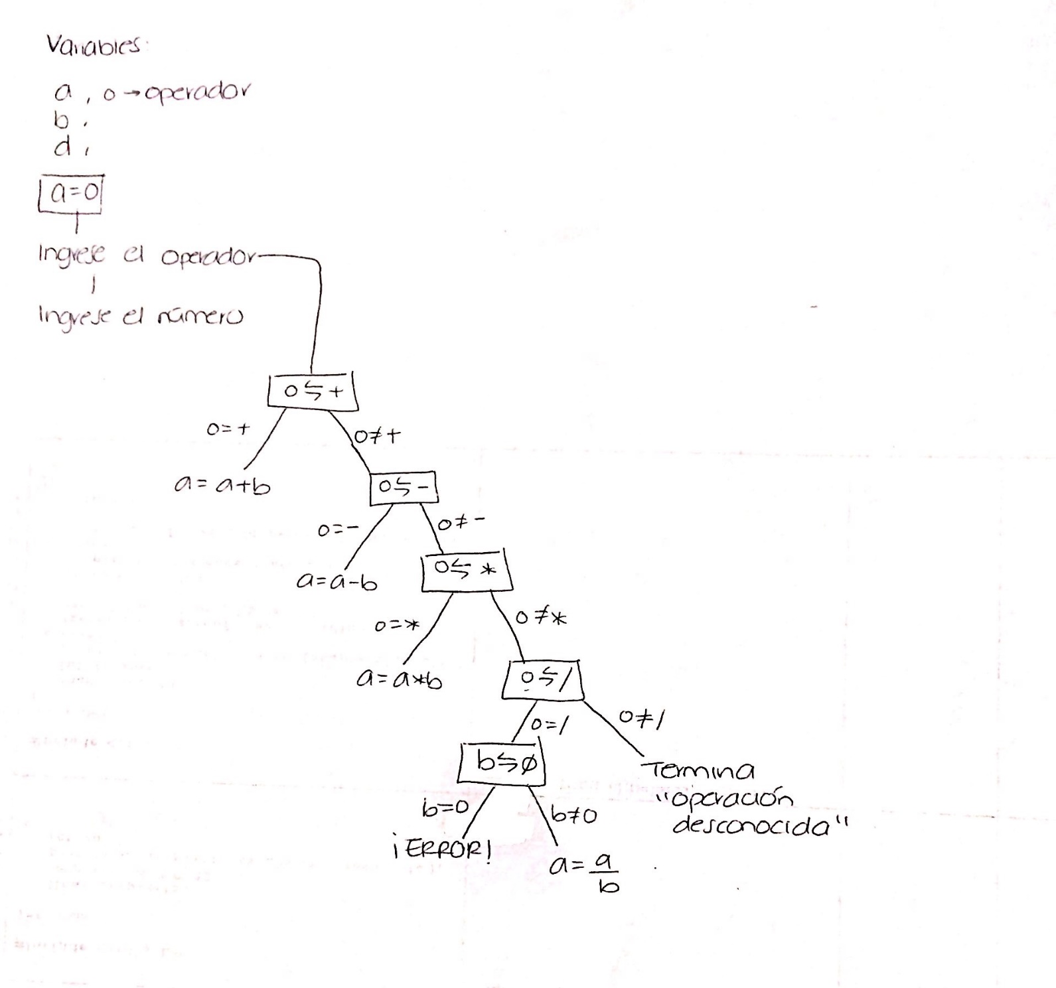

Fuentes de consulta:
file:///C:/Users/Megan/Downloads/fp_p7%20(4).pdf
http://www.carlospes.com/curso_de_lenguaje_c/01_11_la_funcion_fflush.php
http://www.programacionenc.net/index.php?option=com_content&view=article&id=113:para-que-sirve-la-funcion-sizeof&catid=31:general&Itemid=41
https://pablohaya.com/2013/10/12/diferencia-entre-scanf-gets-y-fgets/
http://www.carlospes.com/curso_de_lenguaje_c/04_01_instruccion_break.php
https://es.wikipedia.org/wiki/Switch_case

